BAB I
PENDAHULUAN

  - Latar Belakang
Dalam dunia teknologi seperti sekarang ini banyak menghasilkan dan memberikan keuntungan yang cukup besar bagi kita manusia yang hidup di dunia ini, kebutuhan manusia seperti di berbagai bidang semakin meningkat. Untuk mencapai kebutuhannya manusia di perhadapkan dengan berbagai masalah, tetapi dengan perkembangan teknologi, dengan sangat cepat masalah-masalah yang di hadapi dengan mudah dapat teratasi. Setelah masalah satu terselesaikan timbul lagi masalah yang lain. Sekarang kita di perhadapkan dengan masalah yang di akibatkan oleh kemajuan teknologi.
Kemajuan teknologi merupakan suatu hal yang harus kita banggakan, tetapi disamping itu kita harus dapat menanggulangi berbagai macam akibat yang akan timbul. Demikian pula masalah seperti pada pompa injeksi. Jika yang kecil tidak diperhatikan maka hal tersebut akan membuat kita jadi kerepotan. yang pada akhirnya dapat menimbulkan akibat yang lebih berat jika tidak dapat teratasi.
Pompa adalah alat yang digunakan untuk memindahkan cairan (fluida) dari suatu tempat ke tempat yang lain, melalui media pipa (saluran) dengan cara menambahkan energi pada cairan yang dipindahkan dan berlangsung kontinu. Pompa beroperasi dengan prinsip membuat perbedaan tekanan antara bagian hisap (suction) dan bagian tekan (discharge). Perbedaan tekanan tersebut dihasilkan dari sebuah mekanisme misalkan putaran roda impeler yang membuat keadaan sisi hisap nyaris vakum. Perbedaan tekanan inilah yang mengisap cairan sehingga dapat berpindah dari suatu reservoir ke tempat lain.
Pada jaman modern ini, posisi pompa menduduki tempat yang sangat penting bagi kehidupan manusia. Pompa memerankan peranan yang sangat penting bagi berbagai industri misalnya industri air minum, minyak, petrokimia, pusat tenaga listrik dan sebagainya.
Air salah satu sumber energi yang terpenting di dunia ini adalah air. Ketersediaan air yang cukup secara kuantitas, kualitas, dan kontinuitas sangat penting untuk kelangsungan hidup manusia. Untuk itu diperlukan suatu instalasi pengolahan air (IPA) guna menunjang kelancaran distribusi air pada masyarakat. Pemilihan unit operasi dan proses pada IPA harus disesuaikan dengan kondisi air baku yang digunakan. Dan cabang ilmu yang dapat menjelaskan apa itu dan bagaimana air baku yang dapat digunakan untuk sistem penyedian air minum dan salah satu penyedia air adalah PT.Air manado Penulis melaksanakan kegiatan di PT. Air Manado yang terletak di Jl. Yos Sudarso No. 65 Paal 2-Manado. No. Telp. (0431) 842777 / 853311. Waktu pelaksanaan dilakukan selama 3 (Tiga) Bulan yang di mulai pada tanggal 29 Februari 2016 sampai dengan 30 Mei 2016. Dengan 5 ( Lima) hari kerja yaitu setiap hari Senin sampai dengan hari Jumat dengan jam kerja yang dimulai pada Pukul 08.00 WITA – 16.00 WITA serta diberikan waktu Istirahat pada Pukul 12.00 – 13.00 WITA.

I.2 Alasan Pemilihan Judul
Oleh karena penulis menjalankan Praktik Kerja Lapangan di PT AIR Manado, yang difokuskan pada pompa Air, maka penulis mengambil judul tugas akhir “Perawatan dan Perbaikan Pompa Sentrifugal)”. Perawatan dan perbaikan ini sangat diperlukan untuk menunjang performa pompa.

I.3 Tujuan Penulisan
Sesuai dengan latar belakang diatas maka tujuan penulisan Tugas Akhir ini terdiri dari tujuan umum dan khusus.
    - Tujuan Umum
- Untuk memenuhi salah satu persyaratan memperoleh Diploma Tiga (D-III) Politeknik Negeri Manado.
- Menerapkan ilmu yang telah didapat baik teori maupun praktek kedalam bentuk laporan tugas akhir.

1.3.2 Tujuan Khusus
- Agar dapat mengetahui cara melakukan perawatan dan perbaikan Pompa khususnya Pompa Sentrifugal.

I.4 Batasan Masalah
Melihat begitu luasnya permasalahan pada pompa khususnya pada pompa sentrifugal maka penulis membatasi permasalahan didalam tugas akhir ini pada Perawatan dan perbaikan pompa sentrifugal.

I.5 Metode Pengumpulan Data
Metode yang dipakai dalam pengumpulan data-data tugas Akhir ini antara lain :
- Metode literatur yaitu studi keperpustakaan mencari teori-teori yang memiliki relevansi isi tugas akhir.
- Metode observasi yaitu melihat langsung objek yang sudah ada, untuk membandingkan dengan objek yang sementara di rawat.

I.6 Sistematika Penulisan
Didalam penyusunan tugas akhir ini, penulis mengemukakan secara sistematis garis besar isi penulisan :
BAB I : PENDAHULUAN
Berisikan latar belakang, alasan pemilihan judul, tujuan penulisan, Batasan masalah, metode pengumpulan data, dan sistematika penulisan.
BAB II : LANDASAN TEORI
Berisikan Sejarah pompa air, Pengertiian pompa, Sejarah pompa sentrifugal, Macam – macam pompa, Ilustrasi aliran fluida pompa sentrifugal.
BAB III : METODOLOGI PERAWATAN
Berisikan perawatan, lokasi, panduan perawatan, objek perawatan dan perbaikan
BAB IV : PEMBAHASAN
Berisikan Hasil pengamatan, Klasifikasi pompa sentrifugal, Komponen pompa sentrifugal, Prinsip kerja pompa sentrifugal, Perawatan pompa sentrifugal : Trouble shooting yang terjadi pada pompa sentrifugal dan Gambar perawatan pompa sentrifugal
BAB V : PENUTUP
Terdiri dari kesimpulan dan saran.

BAB II
LANDASAN TEORI

2.1 Sejarah pompa Air
Berdasarkan catatan sejarah, mulanya pompa air ditemukan oleh Al-Jazari Pada tahun 1174, Al-Jazari bekerja sebagai ahli teknik untuk penguasa Mesopotamia (Irak) yakni Dinasti Bani Artuq. Berkat keahliannya, Al-Jazari mendapatkan beberapa gelar prestisius, seperti Rais al-A’mal. Gelar tersebut menunjukkan bahwa Al-Jazari adalah pemimpin insynyur pada masa itu.
Pada masa itu, kondisi geografis yang kering dan tandus memicu Al-Jazari untuk membuat pompa air. Dalam masyarakat kuno saat itu, sebenarnya sudah ada peralatan seperti pompa air yang disebut sebagai shaduf dan shaqiya. Shaduf sudah digunakan secara luas di peradaban Assiria dan Mesir kuno. Alat ini terdiri atas balok panjang yang ditopang dua pilar dengan balok kayu horizontal. Sementara shaqiya berupa mesin tenaga hewan dengan mekanisme gerak yang terdiri dari dua roda gigi.
Al-Jazari kemudian mengembangkan kedua alat tersebut menjadi mesin yang dapat memasok air dalam jumlah banyak. Selain itu, diciptakan juga mesin yang menggunakan balok dan tenaga binatang. Cara kerja mesin buatannya menggunakan roda gigi dan engkol yang dapat menggerakan balok naik turun. Mesin ini merupakan mesin pertama yang menggunakan engkol sebagai unsur penting mesin. Pembuatan mesin ini mengombinasikan antara besi besar, baut, dan kunci.
Sebelumnya engkol mesin sudah ditemukan namun masih digerakkan oleh tangan. Berkat keahlian Al-Jazari engkol mesin ini bisa menghasilkan gerakan berputar yang terus-menerus. Penemuan engkol mesin semacam ini dianggap sebagai penemuan penting peralatan mekanik oleh sejarawan teknologi Barat. Penemuan ini merupakan pencapaian yang luar biasa. Di Eropa penemuan ini baru terjadi pada abad ke-15.
Pada tahun 1206 Al-Jazari menyelesaikan 50 karyanya dalam bentuk buku yang berhubungan dengan dunia teknik disertai pula rincian gambar-gambarnya dalam buku “al-Jami Bain al-Ilm Wal ‘Aml al-Nafi Fi Sinat ‘at al-Hiyal” yang berisi teori dan praktik mekanik.
Karya Al-Jazari sangat memukau karena mampu mendiskripsikan secara detail berbagai hal tentang mekanika. Keunggulan bukunya membuat seorang ahli teknik asal Inggris, Donald Hill (1974) menerjemahkan bukunya ke dalam bahasa Inggris, The Book of Knowledge of Ingenious Mechanical Devices.

2.2 Pengertian Pompa
Pompa adalah suatu mesin/alat yang digunakan untuk menaikan cairan dari permukaan yang rendah ke permukaan yang lebih tinggi atau memindahkan cairan dari tempat yang bertekanan yang rendah ke tempat yang bertekanan yang lebih tinggi.
Pompa didalam kerjanya akan mentransfer energi mekanis dari suatu sumber energi luar ke cairan yang mengalir melaluinya. Jadi disini, pompa menaikkan enersi cairan yang mengalir melaluinya, sehingga cairan tersebut dapat mengalir dari permukaan rendah ke permukaan yang lebih tinggi maupun dari tempat bertekanan rendah ke tempat yang bertekanan lebih tinggi dan bersamaan dengan itu bisa juga mengatasi tahanan hidrolis sepanjang pipa yang dipakai.

2.3 Sejarah Pompa Sentrifugal
Pompa sentrifugal merupakan pilihan utama para insinyur dalam aplikasi pompa. Hal ini dikarenakan pompa sentrifugal sangat sederhana dan serbaguna. Pompa sentrifugal diperkenalkan oleh Denis Papin tahun 1689 di Eropa dan dikembangkan di Amerika Serikat pada awal tahun 1800-an. Pada awalnya pompa dikenal sebagai baling-baling Archimedean. Pada saat itu diproduksi untuk aplikasi head rendah yang mana fluida bercampur sampah dan benda padat lainnya. Dan awalnya mayoritas aplikasi pompa menggunakan pompa positive displacement.
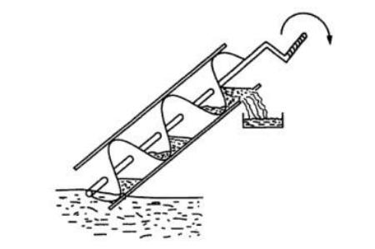
Gambar 2.1. Pompa sentrifugal pertama kali dibuat

Tingkat kepopuleran pompa sentrifugal dimulai sejak adanya pengembangan motor elektrik kecepatan tinggi, turbin uap, dan mesin pembakaran ruangan. Pompa sentrifugal merupakan mesin berkecepatan tinggi dan dengan adanya pengembangan penggerak kecepatan tinggi telah memungkinkan pengembangan pompa menjadi lebih efisien.
Sejak tahun 1940-an, pompa sentrifugal menjadi pompa pilihan untuk berbagai aplikasi. Riset dan pengembangan menghasilkan peningkatan kemampuan dan dengan ditemukannya material kontruksi yang baru membuat pompa memiliki cakupan bidang yang sangat luas dalam pengunaannya. Sehingga tidak mengherankan jika hari ini ditemukan efisiensi 93% lebih untuk pompa besar dan 50% lebih untuk pompa kecil.
Pompa sentrifugal modern mampu mengirimkan hingga 1,000,000,_ (gl/min) dengan head hingga 300 feet yang biasanya dipakai pada industri tenaga nuklir. Dan boiler feed pump telah dikembangkan sehingga dapat mengirimkan 300 (gl/min) dengan head lebih dari 1800 feet.
Pada fase selanjutnya pompa sentrifugal ini paling banyak digunakan di pabrik kimia. Pompa sentrifugal biasa digunakan untuk memindahkan berbagai macam fluida, mulai dari air, asam sampai slurry atau campuran cairan dengan katalis padat (solid). Dengan desain yang cukup sederhana, pompa sentrifugal bisa disebut sebagai pompa yang paling populer di industri kimia.
Pompa Sentrifugal adalah suatu mesin kinetis yang mengubah energi mekanik ke dalam energi hidrolik melalui aktivitas sentrifugal, yaitu tekanan fluida yang sedang di pompa. Pompa Sentrifugal merupakan salah satu alat industri yang simpel, tapi sangat diperlukan. Pada industri minyak bumi, sebagian besar pompa yang digunakan dalam fasilitas gathering station, suatu unit pengumpul fluida dari sumur produksi sebelum diolah dan dipasarkan, ialah pompa bertipe sentrifugal. Gaya sentrifugal ialah sebuah gaya yang timbul akibat adanya gerakan sebuah benda atau partikel melalui lintasan lengkung (melingkar).
Prinsip-prinsip dasar pompa sentrifugal ialah sebagai berikut:
- gaya sentrifugal bekerja pada impeller untuk mendorong fluida ke sisi luar sehingga kecepatan fluida meningkat.
- kecepatan fluida yang tinggi diubah oleh casing pompa (volute atau diffuser) menjadi tekanan atau head.
2.4 Macam – macam pompa
2.2.1 Klasifikasi pompa
Secara umum pompa dapat diklasifikasikan sebagai berikut:
- Pompa Positive Displacement:
- Rotary :
Sebagai ganti pelewatan cairan pompa sentrifugal, pompa rotari akan merangkap cairan, mendorongnya melalui rumah pompa yang tertutup. Hampir sama dengan piston pompa torak akan tetapi tidak seperti pompa torak (piston), pompa rotari mengeluarkan cairan dengan aliran yang lancar.

- Macam-macam pompa rotari :

- Pompa Roda gigi luar (External Pump)
Pompa ini merupakan jenis pompa rotari yang paling sederhana. Apabila gerigi roda gigi berpisah pada sisi hisap, cairan akan mengisi ruangan yang ada diantara gerigi tersebut. Kemudian cairan ini akan dibawa berkeliling dan ditekan keluar apabila giginya bersatu lagi.
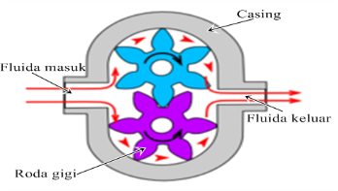
Gambar 2.2. Roda gigi luar

- Pompa roda gigi dalam (Internal pump)
Jenis ini mempunyai rotor yang mempunyai gerigi dalam yang berpasangan dengan roda gigi kecil dengan penggigian luar yang bebas. Sebuah sekat yang berbentuk bulan sabit dapat digunakan untuk mencegah cairan kembali ke sisi hisap pompa.
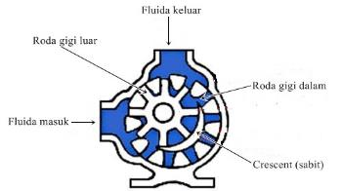
Gambar 2.3. Roda gigi dalam
- Pompa Cuping (Pompa Lobe)
Pompa cuping ini mirip dengan pompa jenis roda gigi dalam hal aksinya dan mempunyai 2 rotor atau lebih dengan 2,3,4 cuping atau lebih pada masing-masing rotor. Putaran rotor tadi diserempakkan oleh roda gigi luarnya.
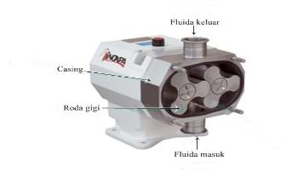

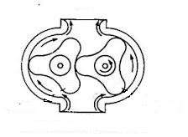
Gambar 2.4. Pompa Cuping (Lobe)

- Pompa Vane (Pompa baling – baling)
Pompa ini menggunakan baling-baling yang dipertahankan tetap menekan lubang rumah pompa oleh gaya sentrifugal bila rotor diputar. Cairan yang terjebak diantara 2 baling dibawa berputar dan dipaksa keluar dari sisi buang pompa.
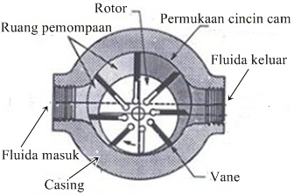
Gambar 2.5. Pompa Vane (baling - baling)

- Pompa Sekrup (Pompa Screw)
Pompa ini mempunyai 1,2 atau 3 sekrup yang berputar di dalam rumah pompa yang diam. Pompa sekrup tunggal mempunyai rotor spiral yang berputar di dalam sebuah stator atau lapisan heliks dalam (internal helix stator). Pompa 2 sekrup atau 3 sekrup masing-masing mempunyai satu atau dua sekrup bebas.
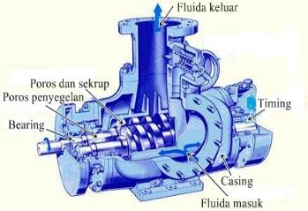
Gambar 2.6. Pompa Sekrup (Pompa Screw)

- Bolak Balik (Reciprocating):
Bagian terpenting dari pompa bolak – balik adalah mempunyai sepasang katup yaitu katup isap dan katup buang. Dikatakan pompa bolak – balik karena cara kerjanya bolak – balik.
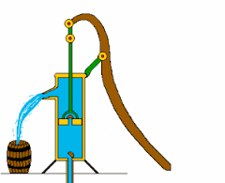
Gambar 2.7. Pompa bolak – balik

- Macam-macam pompa Balik :

- Pompa Piston (Torak)
Pompa torak mengeluarkan cairan dalam jumlah yang terbatas selama pergerakan piston sepanjang langkahnya. Volume cairan yang dipindahkan selama 1 langkah piston akan sama dengan perkalian luas piston dengan panjang langkah.
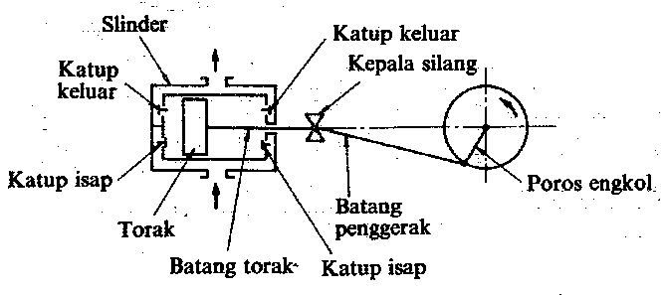
Gambar 2.8. Pompa piston (Torak)

- Macam-macam pompa piston (Torak) menurut cara kerjanya :
- Pompa torak kerja tunggal
Bila torak bergerak ke atas maka cairan akan terhisap, jika torak bergerak ke bawah maka cairanakan tertekan. Karena torak selalu memilki kecepatan yang tidak tetap, maka pada pompa torak terjadi aliran zat cair yang tidak teratur. Pada awal dana akhir langkahnya, yaitu pada titik mati,torak berhenti sebentar dan torak itu mempunyai kecapatan terbesar pada bagian tengahlangkahnya. Pada pompa torak satu silinder yang bekerja tunggal, yang penghisapan dan pengempaannya hanya terjadi pada satu sisi torak, pompa malah tidak mengeluarkan zat cair selam waktu tertentu.

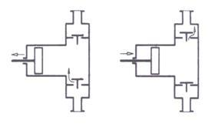
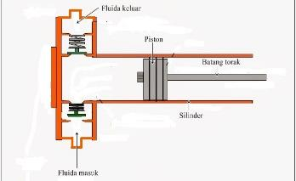
Gambar 2.9. Pompa kerja tunggal
- Pompa torak kerja ganda
Pompa mempunyai sebuah silinder, sebuah torak, dua buah katup isap dan dua buah katupkempa. Bila torak bergerak ke kanan, maka katup isap akan tertutup dan katup kempa akanmembuka. Zat cair yang berada di sebelah kanan sisi torak di kempa ke saluran kempa melaluisaluran kempa.
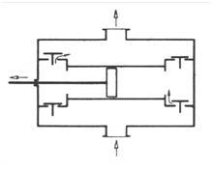
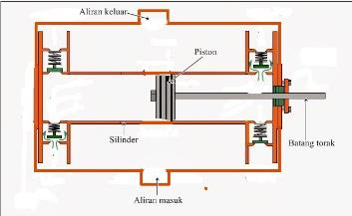
Gambar 2.10. Pompa kerja ganda

- Pompa Plunger
Plunger pump merupakan suatu silinder baja yang panjang, packingnya terletak konstan (stationary) pada bagian dalam dari silindernya. Perbedaannya dengan pompa piston yaitu bentuknya labih panjang dan pakingnya menempel pada silinder. Sedangkan pada pompa piston, pakingnya menempel pada piston itu sendiri.
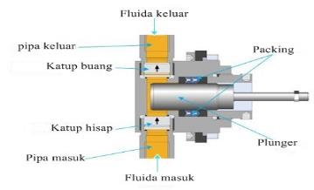
Gambar 2.11. Pompa plunger

- Pompa Diafragma
pompa diafragma adalah pompa perpindahan positif yang menggunakan sebuah kombinasi dari tindakan reciprocating karet, termoplastik atau teflon diafragma dan cocok non-cek kembali katup untuk memompa fluida. Kadang-kadang pompa jenis ini juga disebut membran pompa.
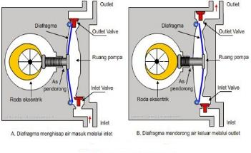
Gambar 2.12. Pompa diafragma

- Pompa Tekanan Kenetik/Dinamik
Pompa tekanan dinamis disebut juga rotodynamic pump, turbo pump atau impeller pump. Pompa yang termasuk dalam kategori ini adalah : pompa jet dan pompa sentrifugal.
Ciri-ciri utama dari pompa ini adalah:
- Mempunyai bagian utama yang berotasi berupa roda dengan sudu-sudu sekelilingnya, yang sering disebut dengan impeler.
- Melalui sudu-sudu, fluida mengalir terus-menerus, dimana fluida berada diantara sudu-sudu tersebut.

- Pompa Aliran Radial (sentrifugal)
Pompa Sentrifugal secara prinsip terdiri dari casing pompa dan impeller yang terpasang pada poros putar. Casing pompa berfungsi sebagai pelindung, batas tekan dan juga terdiri dari saluran- saluran yang untuk masukan ( suction ) dan keluaran ( discharge ). Casing ini memiliki vent dan drain yang berguna untuk melepas udara atau gas yang terjebak dalam casing selain untuk juga berguna perawatannya.
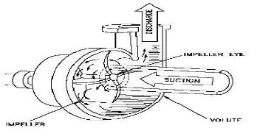
Gambar 2.13. Pompa sentrifugal
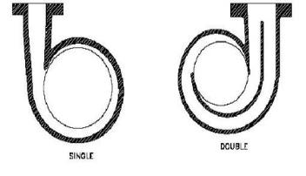
Gambar 2.14. Pompa Single dan Pompa Double
- Pompa Aliran aksial (propeller)
Pompa Aksial merupakan pompa yang bekerja menghisap fluida sejajar dengan arah keluarannya.
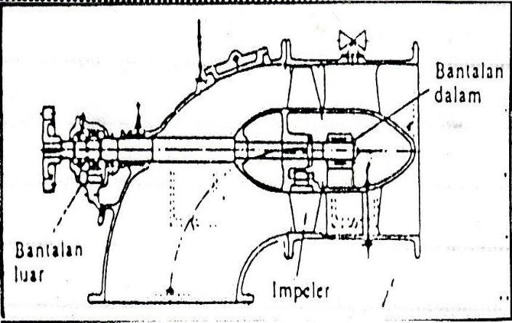
Gambar 2.15. Pompa aliran aksial

- Pompa Aliran Campuran
Head yang dihasilkan pada pompa jenis ini sebagian adalah disebabkan oleh gaya sentrifugal dan sebagian lagi oleh tolakan impeller. Aliran buangnya sebagian radial dan sebagian lagi aksial, inilah sebabnya jenis pompa ini disebut pompa aliran campur.
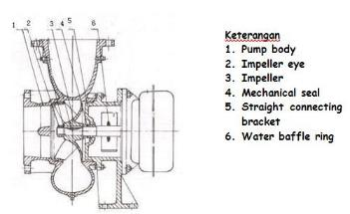
Gambar 2.16. Pompa aliran campur

- Jenis jet atau ejector
Pompa jenis ini digunakan pada industry dengan kondisi tertentu. Yang termaksuk ke dalam pompa jenis ini yaitu jet (educator), gas lift , hydraulic ram, dan electromagnetic. Pompa educator adalah sebuah alat yang menggunakan efek venturi dari nozzle konvergen-divergen untuk mengkonversi energy tekanan dari fluida bergerak menjadi energy gerak sehingga menciptakan area bertekanan rendah dan dapat menghisap fluida di sisi suction.
Gas lift pump adalah sebuah cara untuk mengangkat fluida di dalam sebuah kolom dengan jalan menginjeksikan suatu bgas tertentu yang menyebabkan turunnya berat hidroslatik dari fluida tersebut sehingga reservoir dapat mengangkatnya ke permukaan.

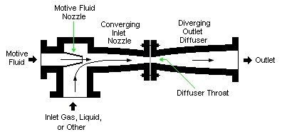
Gambar 2.17. Pompa Injector

2.5 Ilustrasi Aliran Fluida Pompa Sentrifugal
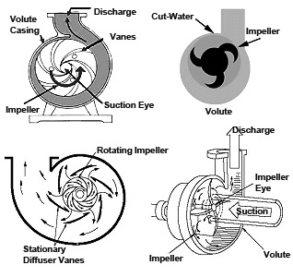

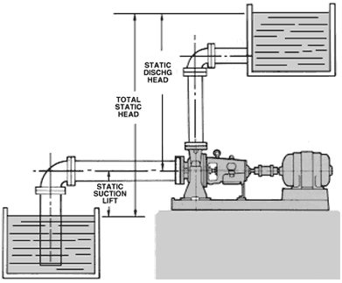
Gambar 2.18. Ilustrasi aliran fluida dalam impeller

- Cairan dipaksa menuju sebuah impeler oleh tekanan atmosfir, atau dalam hal jet pump oleh tekanan buatan.
- Baling-baling impeller meneruskan energi kinetik ke cairan, sehingga menyebabkan cairan berputar. Cairan meninggalkan impeller pada kecepatan tinggi.
Impeller dikelilingi oleh volute casing atau dalam hal pompa turbin digunakan cincin diffuser stasioner. Volute atau cincin diffuser stasioner mengubah energi kinetik menjadi energi tekanan.

